# Spin Promela

* Процесс верификации:

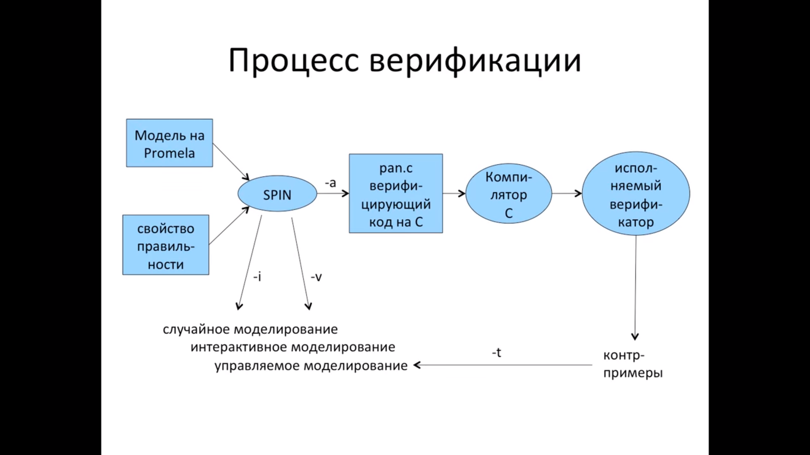

1. Модель на Promela + свойство правилности
2. SPIN (-a)
3. pan.c верифицирующий код на С
4. Комилятор С
5. Исполняемый верификатор
6. Контр-примеры
7. Моделирование

* Ключевые моменты:
* Недетерминированный поток управления:

- абстракция от деталей реализации;

* Понятие выполнимости оператора

- с любым оператором связаны понятия предусловия и эффекта

- оператор выпоняется только если предусловие истино, иначе он заблокирован

- Пример: *q?m* – если канал q не пуст, читаем из него сообщение, иначе ждём.

* Три типа объектов:

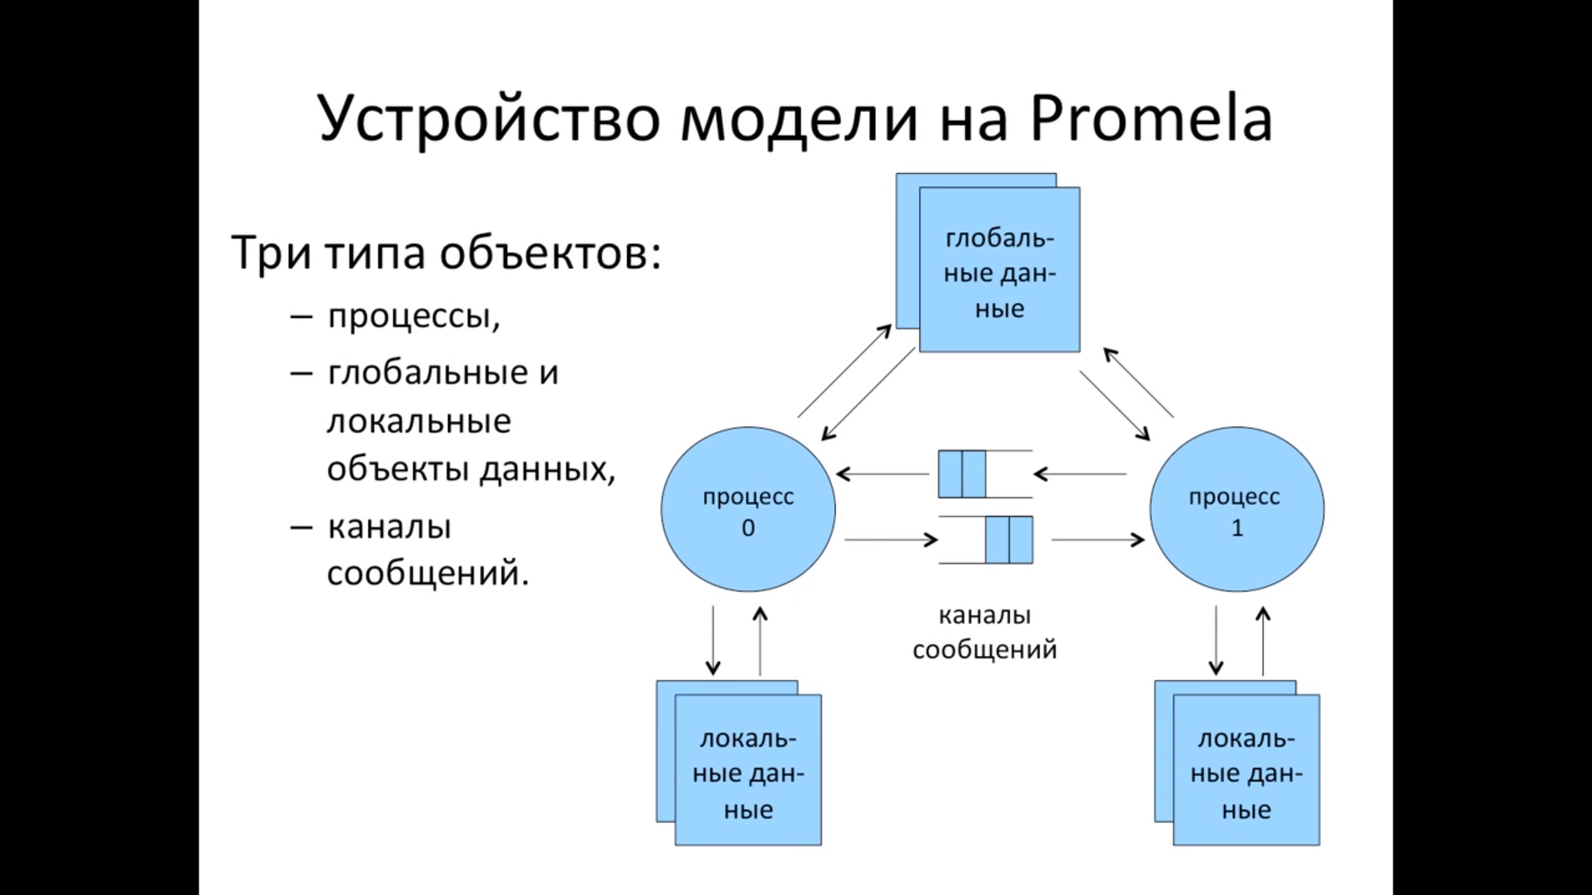

- процессы (параллельно, последовательно)

- глобальные и локальные объекты данных

- каналы сообщений

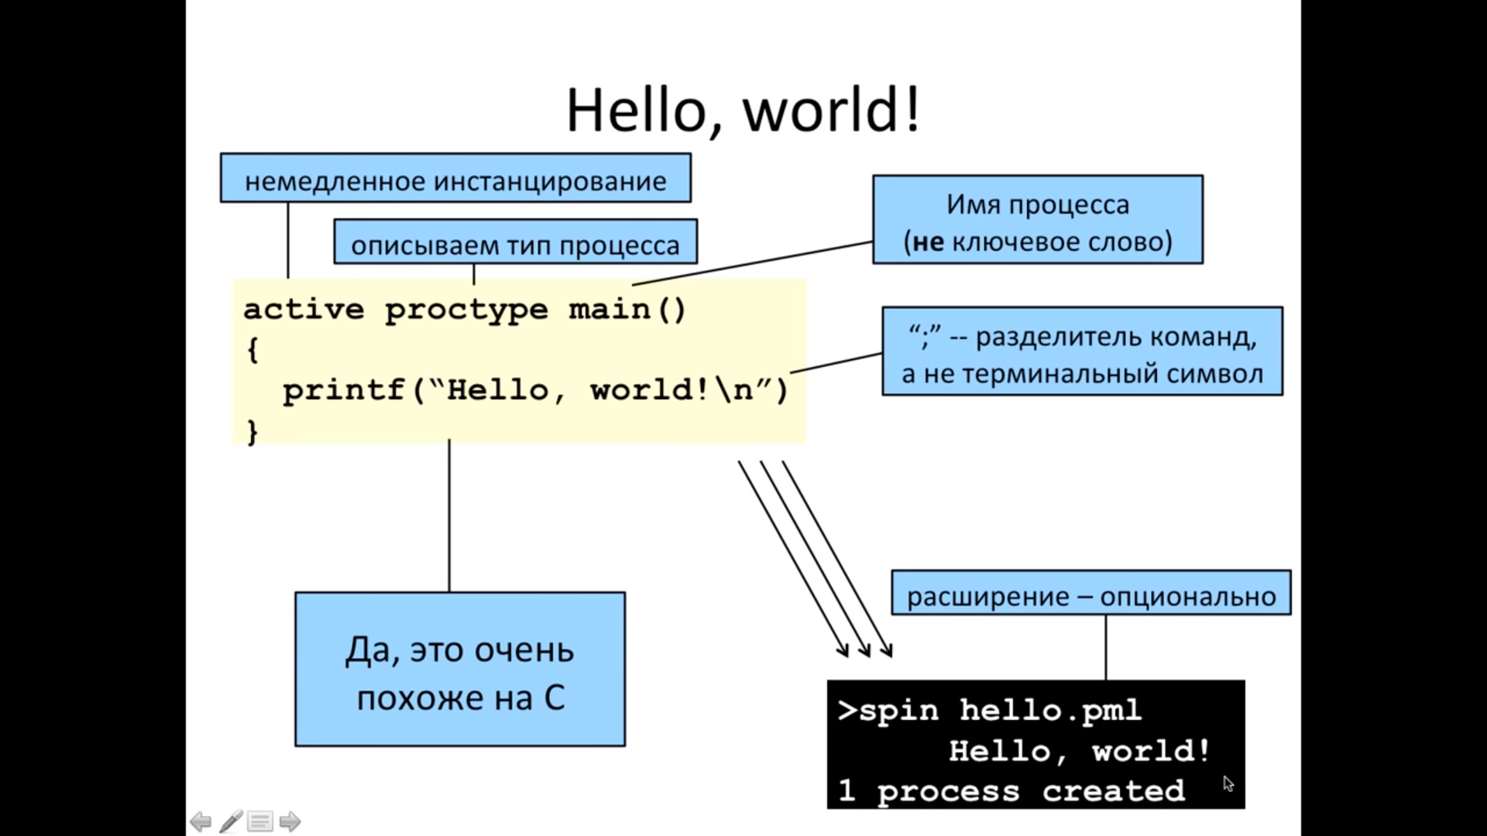

ВАЖНО!!!

1. Основная структурная единица языка Promela – процесс.

2. Если процесс один, то можно описать проще: **init** { … }

3. Полная форма: **init { run main() }**

4. Экземпляр процесса – инстанцирование **proctype**

5. Два вида инстанцирования процессов:

* в начальном состоянии системы (префикс **active**)
* в произвольном достижимом состоянии системы (оператор **run**)
* Пример (рекурсивный):

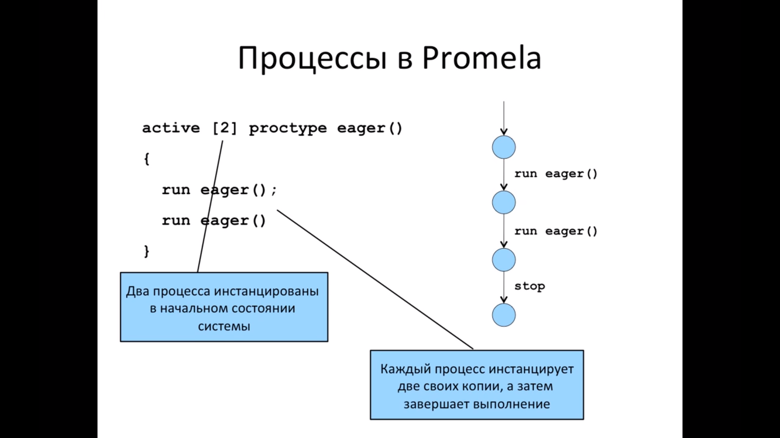

Почему модель остаётся конечной?

- **run –** оператор-выражение

- **run** либо возвращает *pid* нового процесса, либо 0, если инстанцирование не удалось

- выражение выполняется, только если возвращает не 0

- максимальное число процессов ограничено **255**.

Почему число состояний любой модели конечно?

- число активных процессов конечно

- у каждого процесса – ограниченное число операторов

- диапазоны типов данных ограничены

- размер всех каналов сообщений ограничен

+ SPIN – Simple Promela INterpreter (моделирование и верификация)

+ Promela – Process Meta Language (описание поведения)

+ LTL – Linear Temporal Logic (описание свойств)

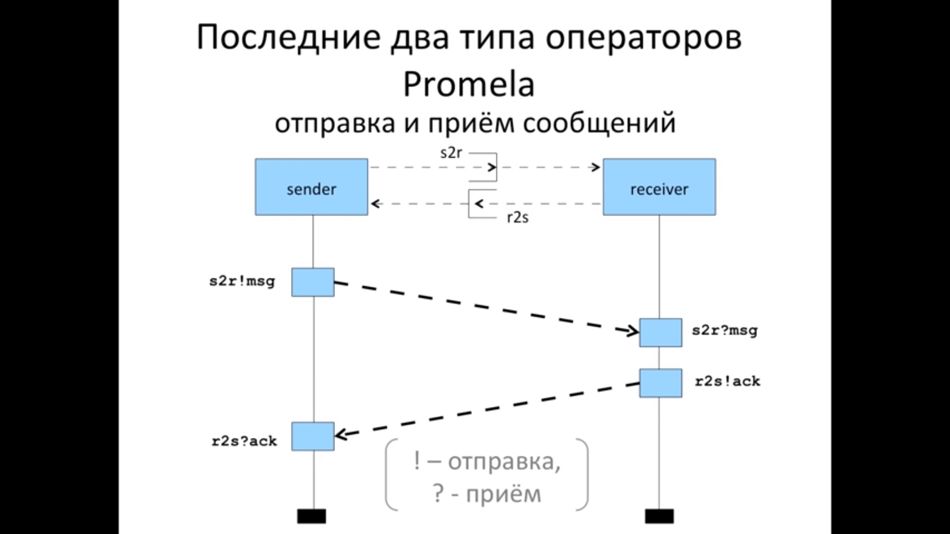

* Каналы сообщений:
* сообщения передаются через каналы (очереди / буфера ограниченного объема)
* 2 типа канала:

- буферизованные (асинхронные): приём и отправка в любое время

- небуферзованные (синхроные, рандеву): использовать **ACK**

Примеры:

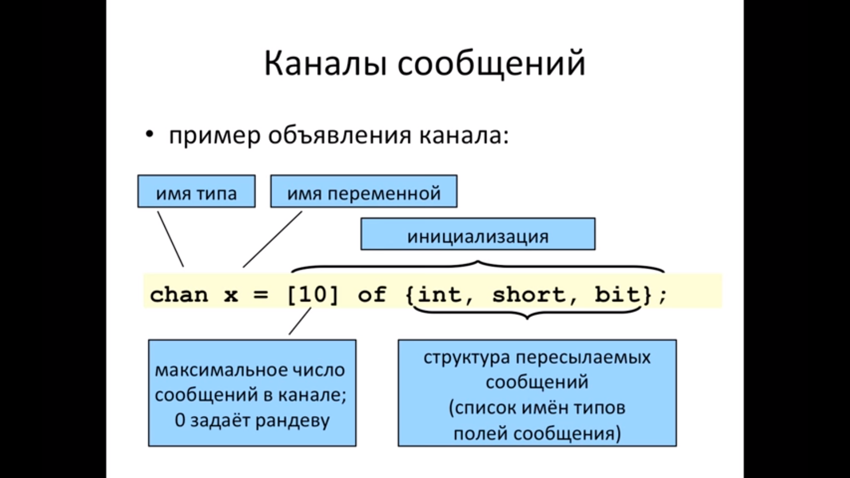

- неинициализированная канальная переменная: chan a;

- канал с типа «*рандеву*»: chan c = [0] of { bit };

- канал можно передавать по каналам: chan toR = [2] of { mtype, bit, chan };

- массив из 2х каналов: chan line[2] = [1] of { mtype, record };

* Тип сообщения: **mtype** (0 – 255 символов)
* Объявление mtype:

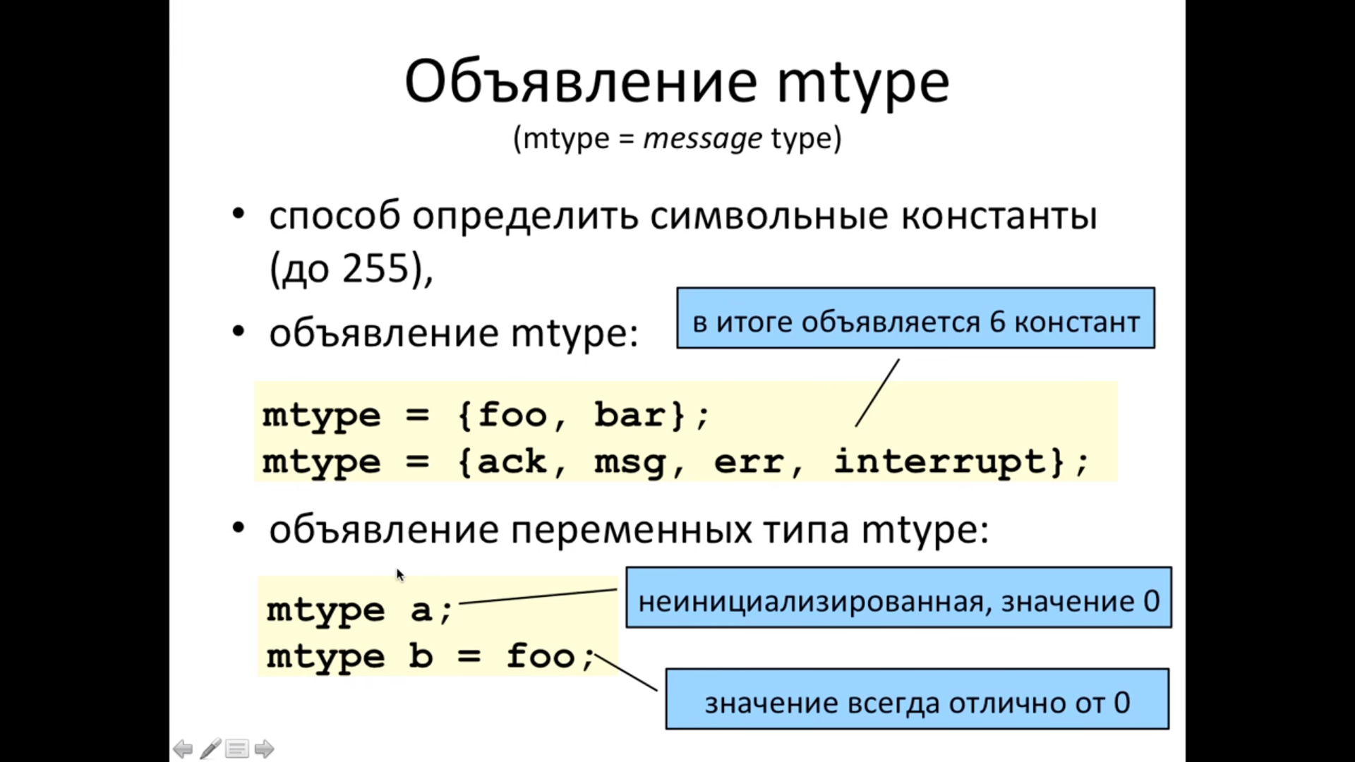

* Отправка: ch!expr1, expr2, …, exprn
* Приём: ch?const1(or var1),…, constn (or varn)

Пример:

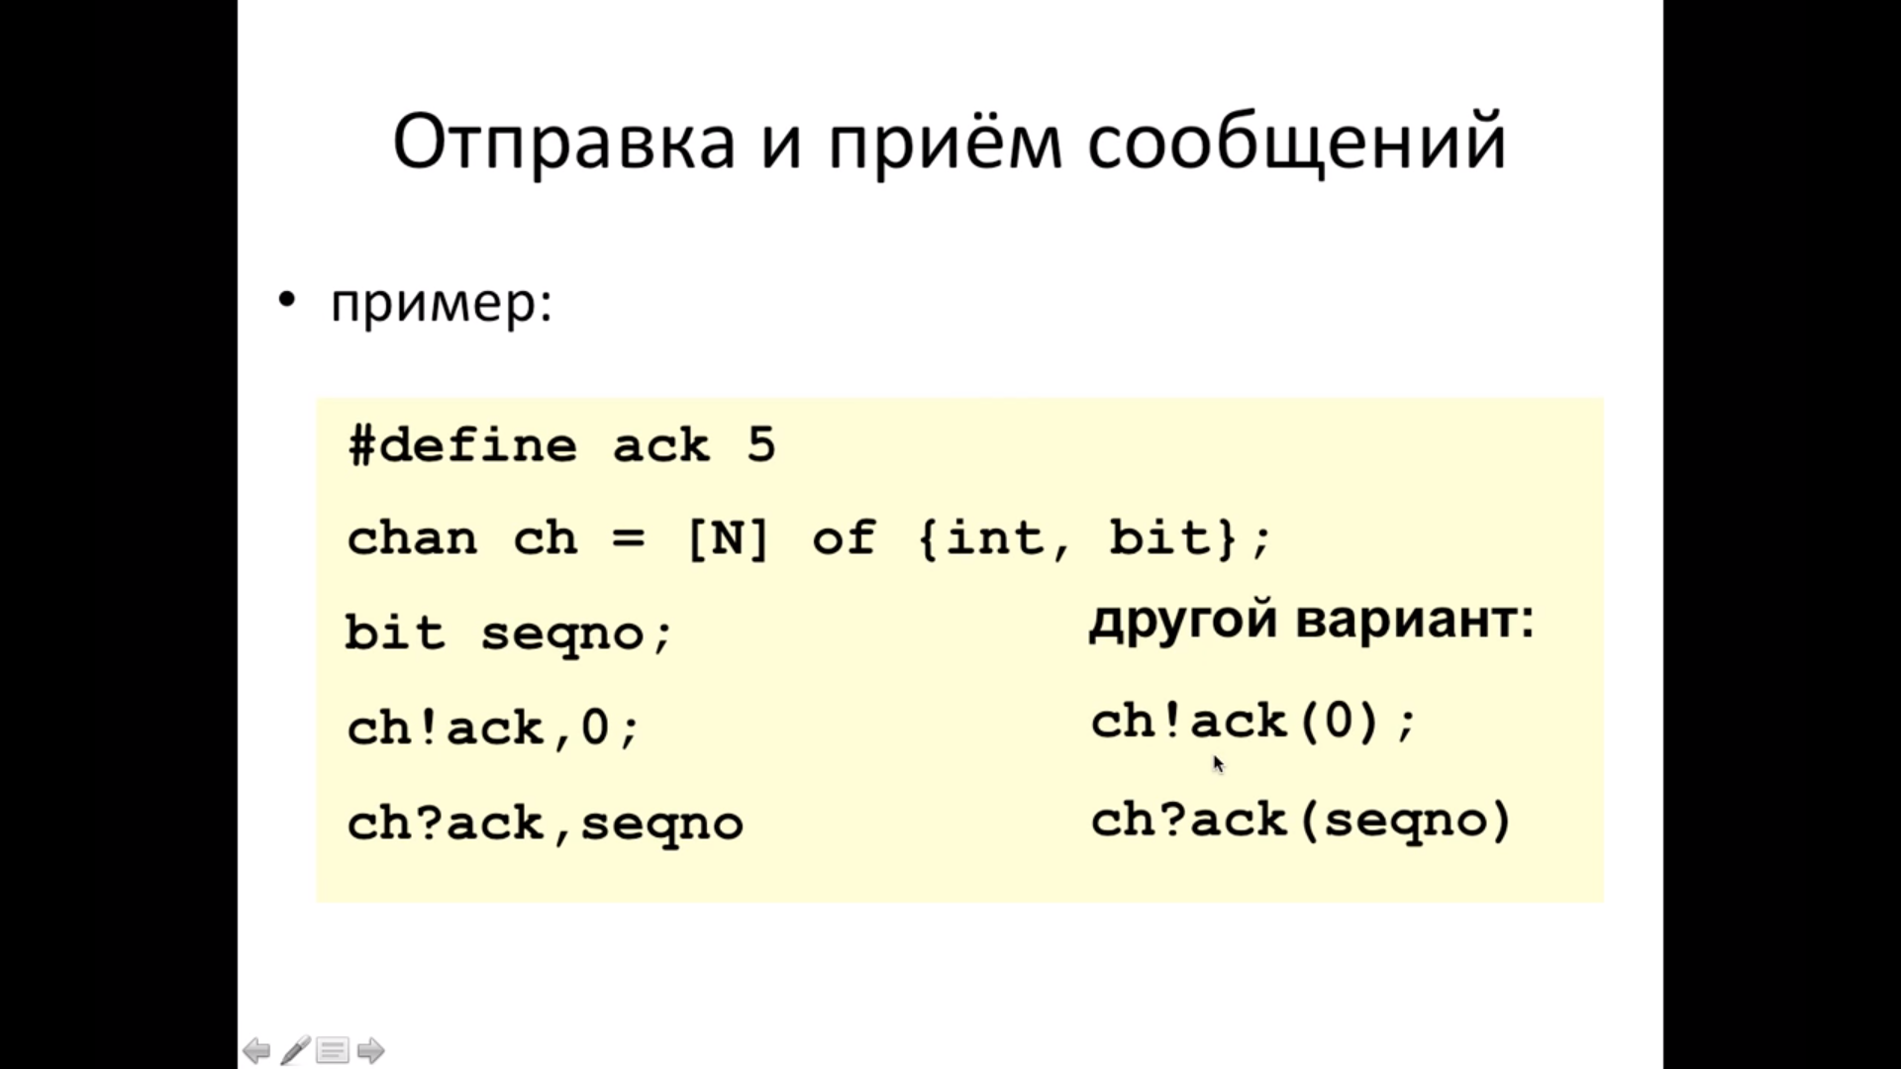

* Асинхронная передача сообщений:

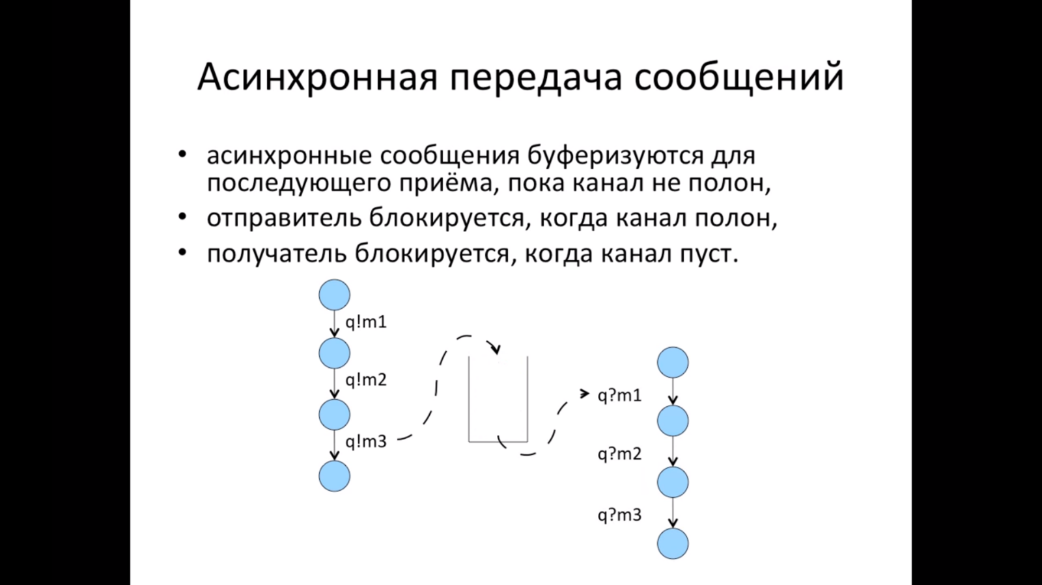

* Синхронная передача сообщений:

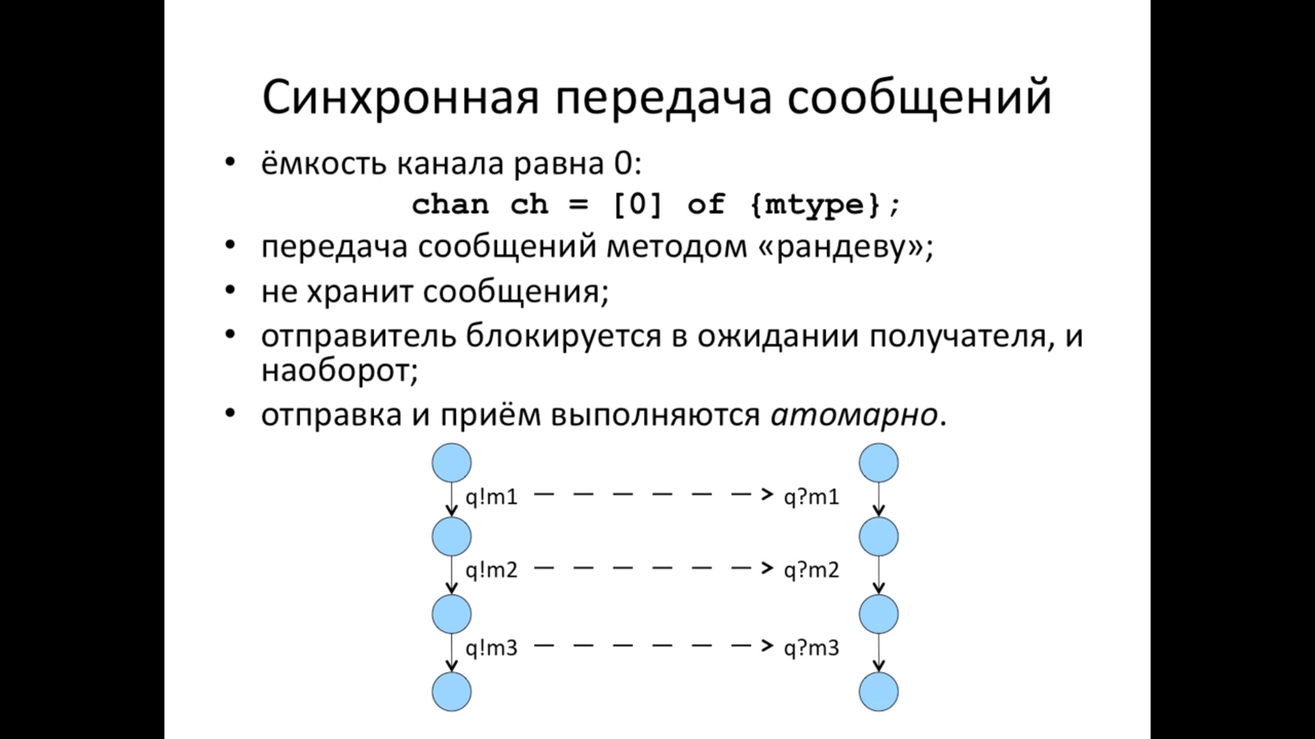

* Операции со скобками:

(1) q?[n,m,p]

* булево выражение без побочных эффектов
* равно **true**, только когда q?n,m,p выполнимо, однако не влияет на значения n,m,p и не меняет содержимое канала q.

(2) q?<n,m,p>

* выполнимо тогда же, когда и q?n,m,p влияет на значения n,m,p так же, как и q?n,m,p, однако не меняет содержимое q.

(3) q?n(m,p)

* вариант записи оператора приёма сообщения (т.е. q?n,m,p)
* может использоваться для отделения переменной от констант.
* Область видимости объявления канала:

- имя канала может быть локальным или глобальным, но канал сам по себе – всегда глобальный объект.

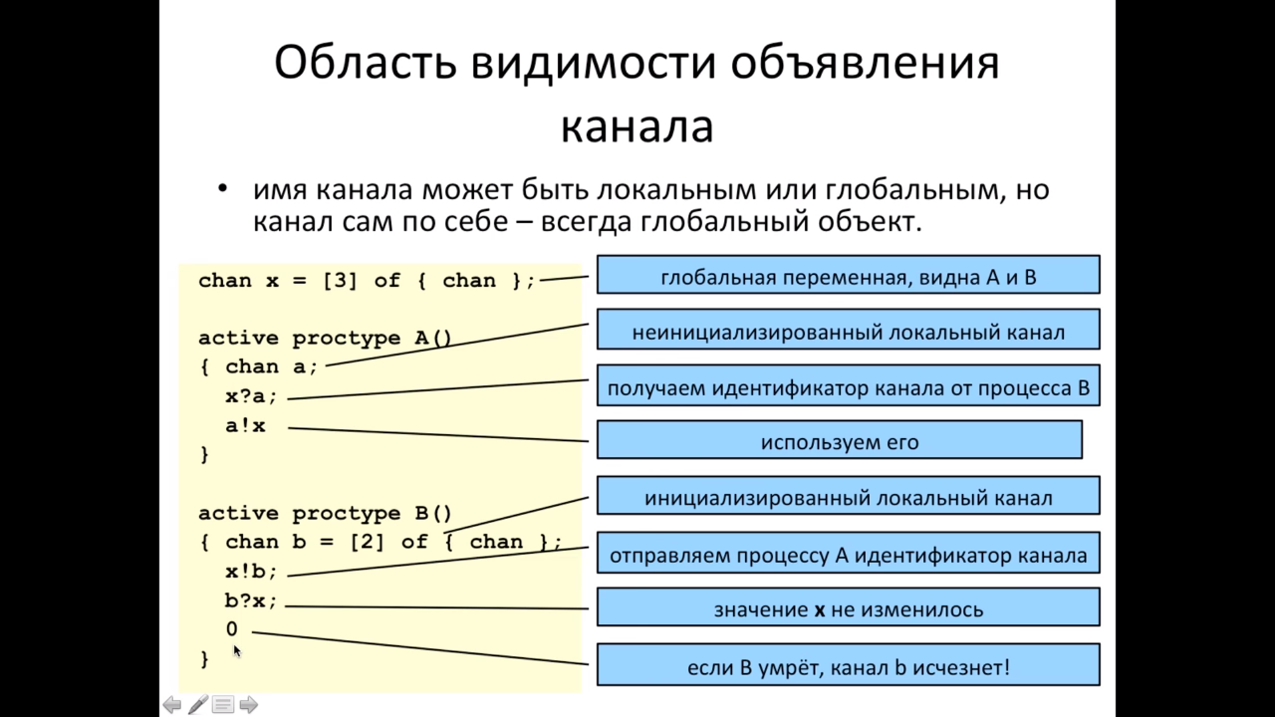

* Упорядоченная отправка: q!!n, m, p 🡪 send the first min-length(n, n, p)
* Случайный приём: q??n, m, p 🡪 receive any messages.
* Основные типы данных Promela:

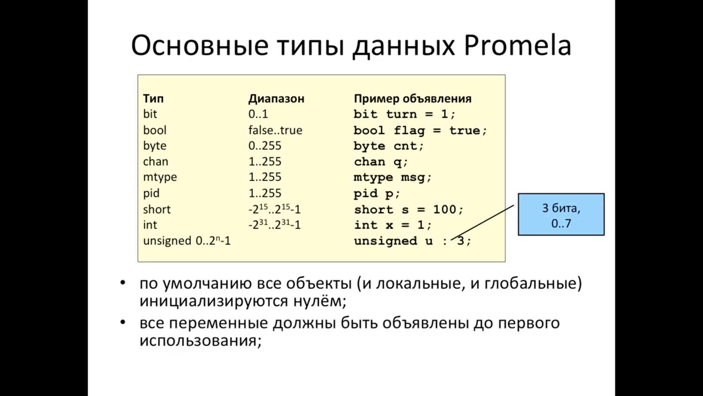

- В Promela нет действительных чисел, чисел с плавающей точной и указателей.

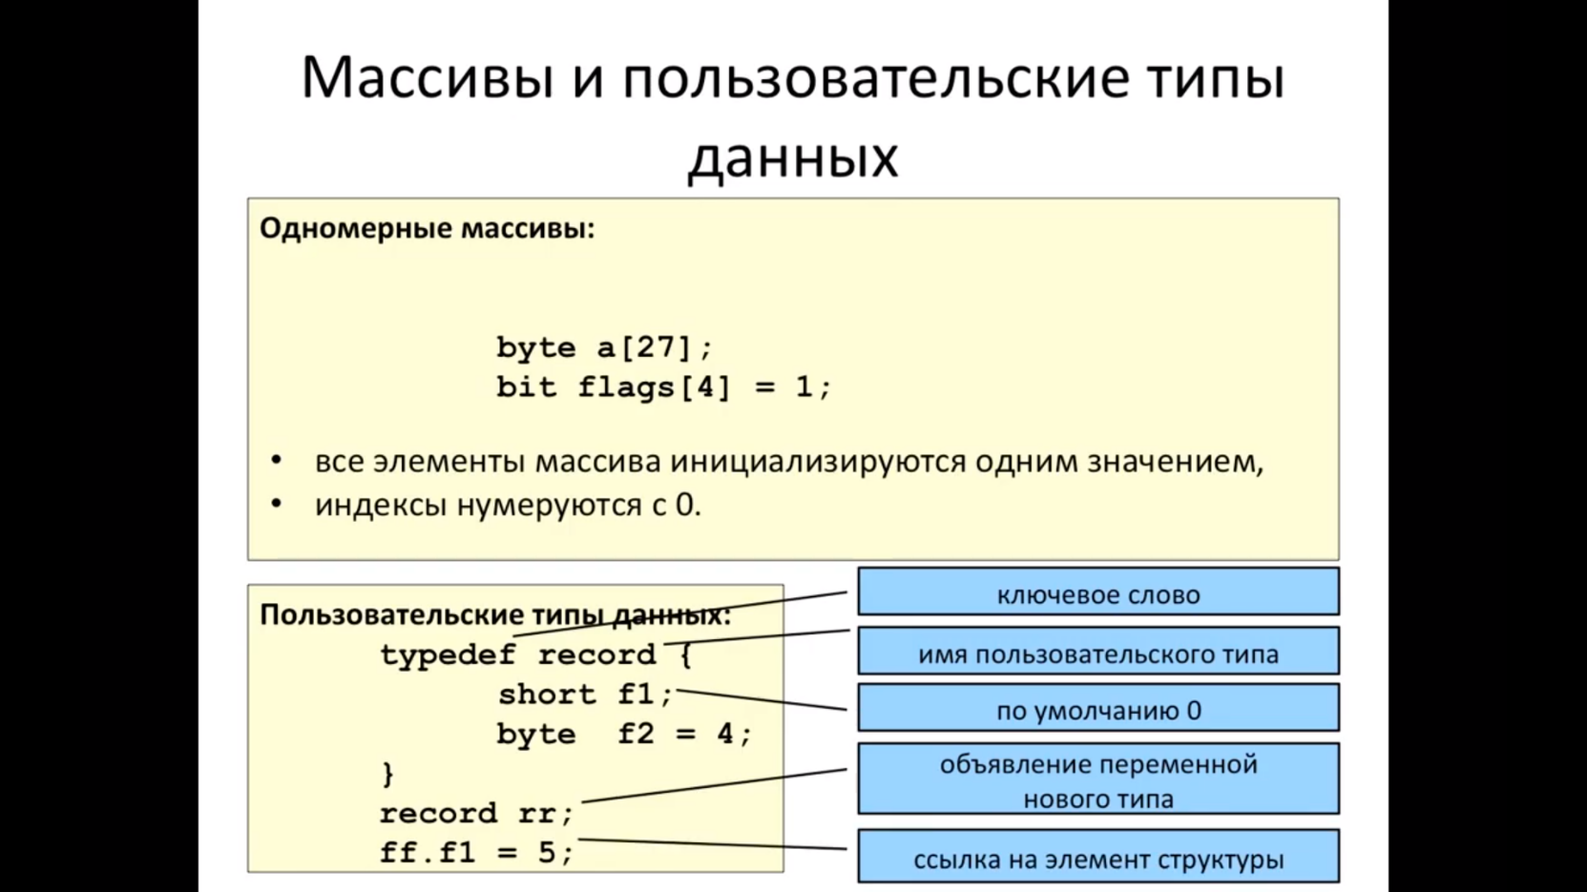- Этот язык предназначен для описания взаимодействия объектов, а не для описания вычислений.

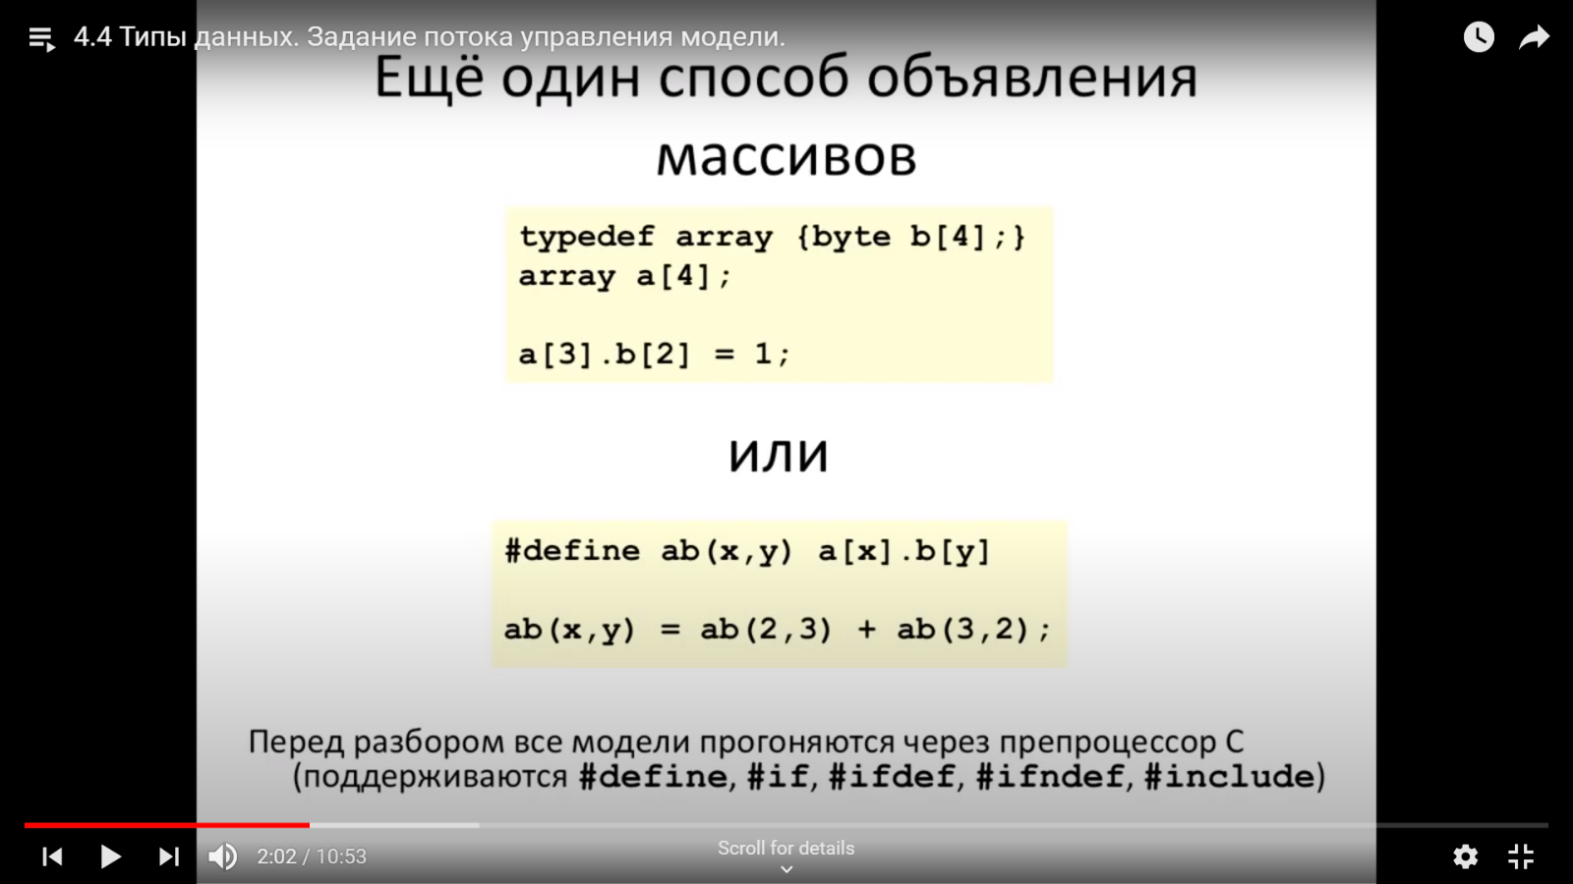+ Ещё один способ объявления массивов:

- Значение всех выражений вычисляется в наиболее широком диапазоне (int)

- В присваиваниях и передаче сообщений значения приводятся к целовому типу после вычисления.

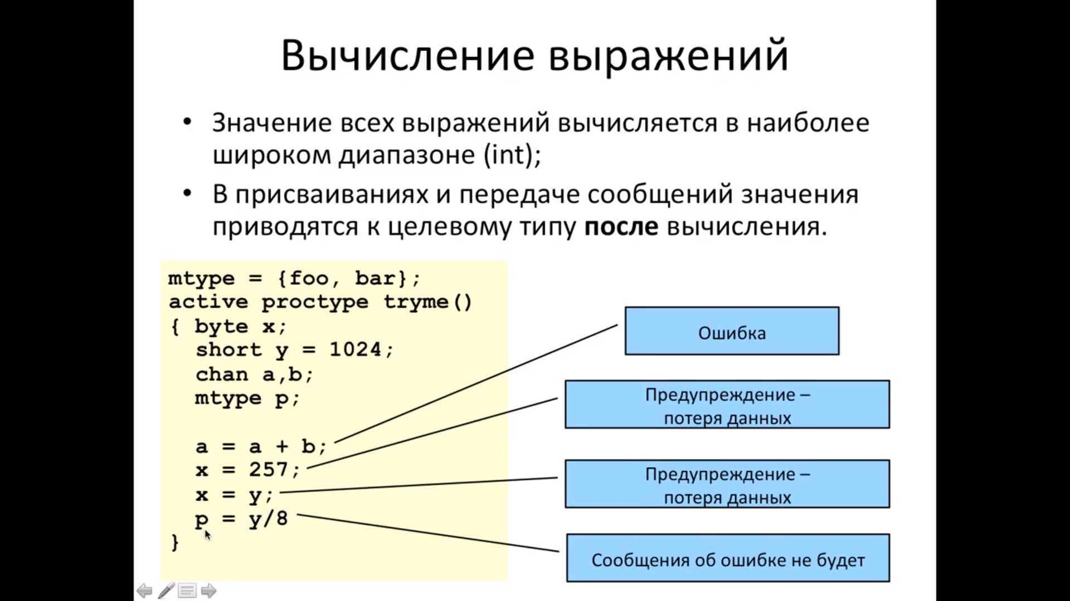

* Поток управления процесса: (5 способов)

- последовательная композиция (“ ; ”), метки, *goto*

- структуризация (макросы *inline*)

- атомарные последовательности (*atomic*, *d_step*)

- недетерминированный выбор и итерации (*if .. fi*, *do .. od*)

- ***escape***-последовательности ({ … } *unless* { … })

